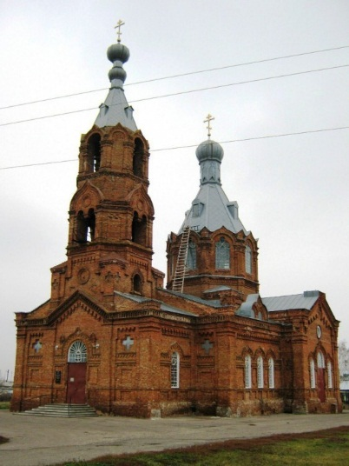

Отчет о проведении недели православной культуры

МБОУ СОШ С. МАЗЕЙКА

С 8.12.2014- по 13.12.2014
Детство – это удивительная страна. Ее впечатления остаются на всю жизнь. Человек, как храм, закладывается в детстве. Сегодня в жестокой действительности ребенку необходимо введение в традиционную духовную культуру. Ведь культура – это организованная человеком среда обитания, это совокупность связей и отношений человека и природы, человека и Бога. Поэтому именно духовно-нравственное воспитание молодежи, основанное на приобщении их к православным традициям, является приоритетным направлением в воспитательной работе.
С 8 по 13 декабря в школе традиционно прошла неделя православной культуры. Цель которой – развитие интереса к православной культуре.
Открытие Недели Православной культуры состоялось в понедельник на торжественной линейки , где зам. директора по воспитательной работе Дергунова З.А. объявила об открытие и познакомила с планом проведения мероприятий.
Первый день был посвящён организации выставок рисунков и книг.

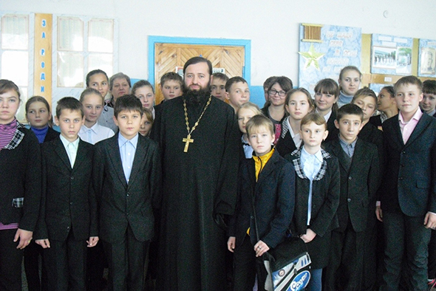

В конкурсе рисунков «Святое Православие» приняли активное участие ребята всех классов, но 1 место заняла ученица- 7 класса Костомарова Наталия.
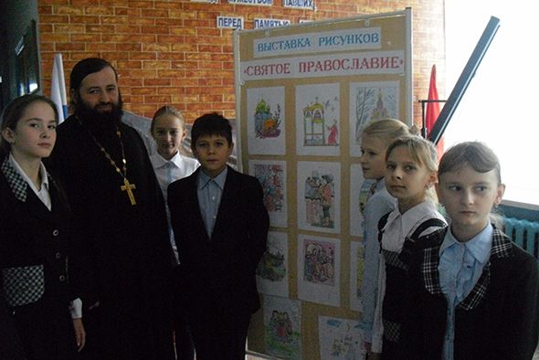

Выставку православной книги «Святые, в земле Российской просиявшие» организовала библиотекарь Соловьёва Вера Владимировна.
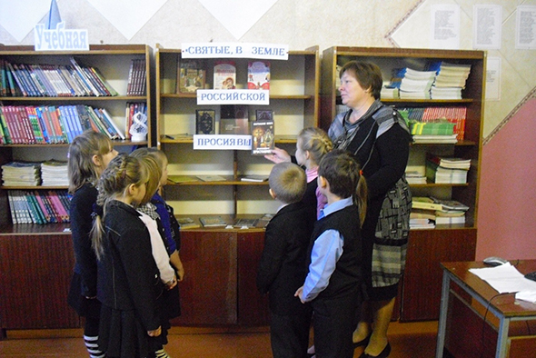

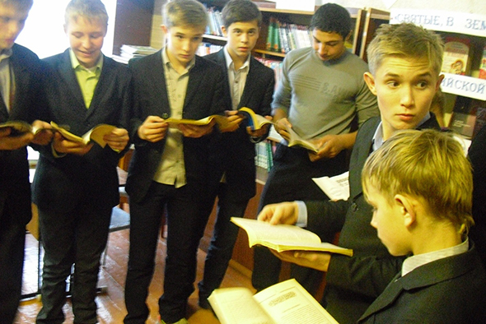

В среду в школе прошли классные часы на тему « Заочное путешествие в историческое прошлое Православной Руси. История России и святые Земли Русской». Также состоялся просмотр фильма с последующим обсуждением
« Русская Православная Церковь в годы ВОВ».
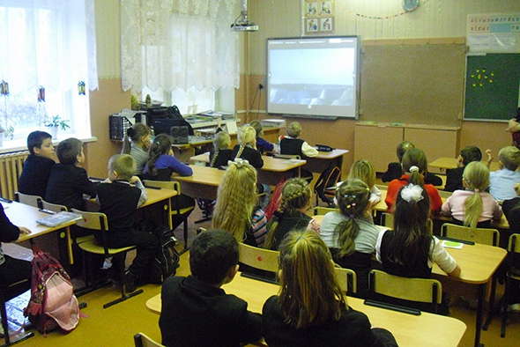

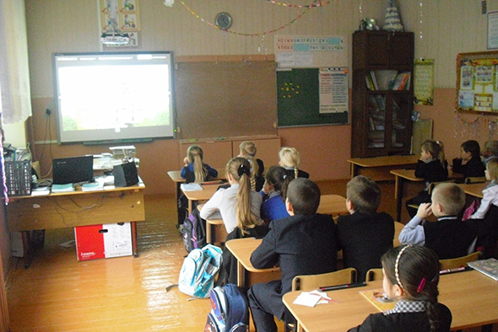

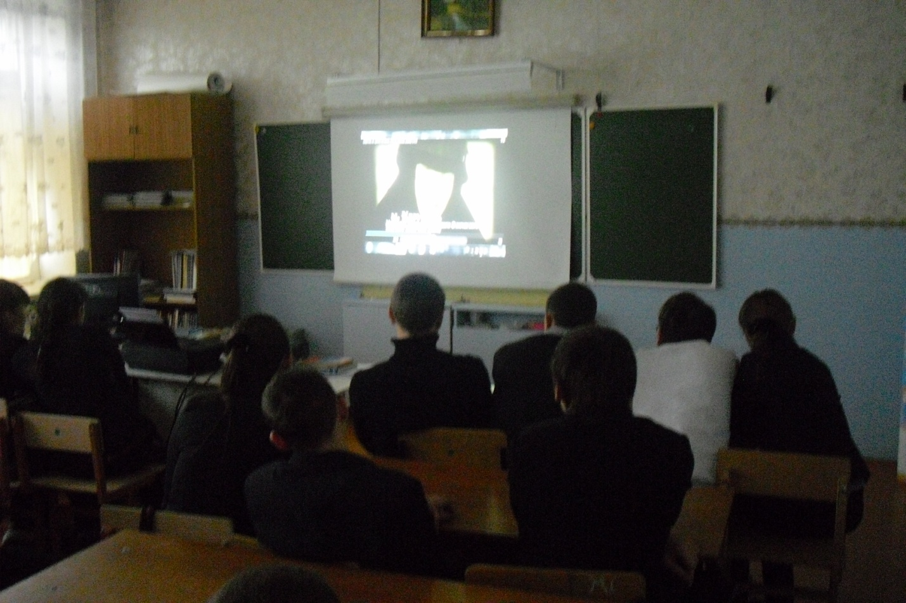

В четверг ребята посетили церковь в с. Демшинка.
Иерей Михаил Пуриче познакомил ребят с историей церкви.

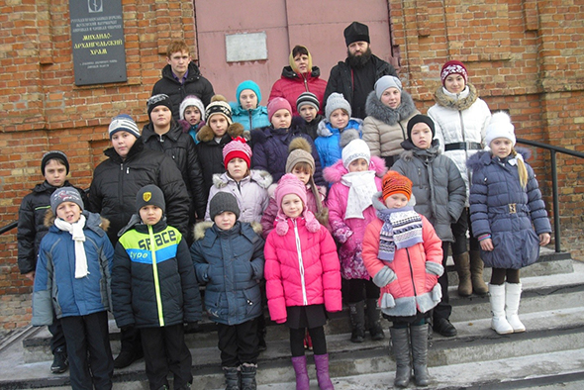

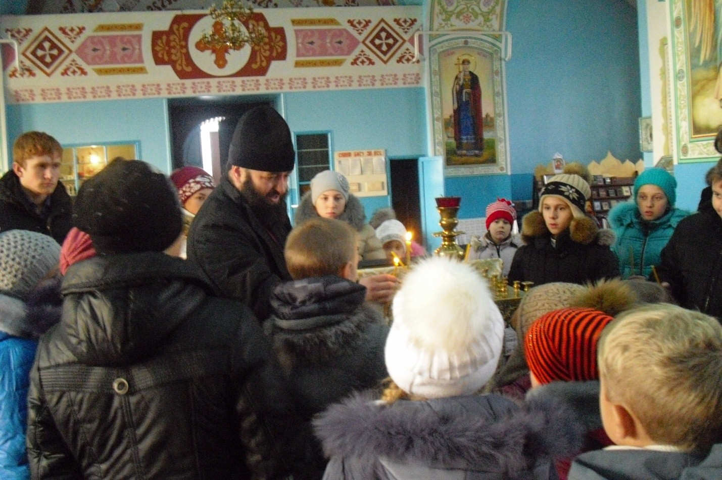

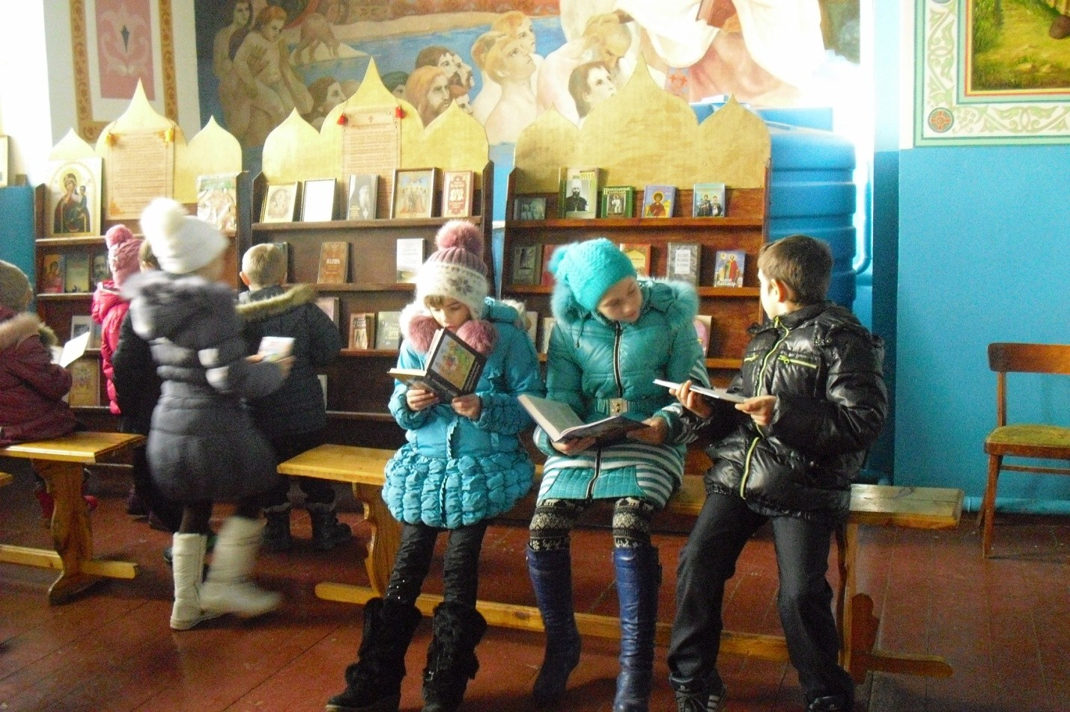
В рамках Недели Православной Культуры был проведён открытый урок в 4 классе на тему « Икона».
Ребята познакомились с появлением первых икон, русскими иконописцами.

В завершении Недели православной культуры учителем русского языка и литературы Малыхиной Т.И. был проведен поэтический конкурс, посвящённый 1000-летию преставления святого равноапостольного великого князя Владимира, крестителя Руси.
Зам. директора по ВР Дергуновой З.А. и Иереем Михаилом Пуриче на общешкольной линейке были подведены итоги и награждение активных участников.
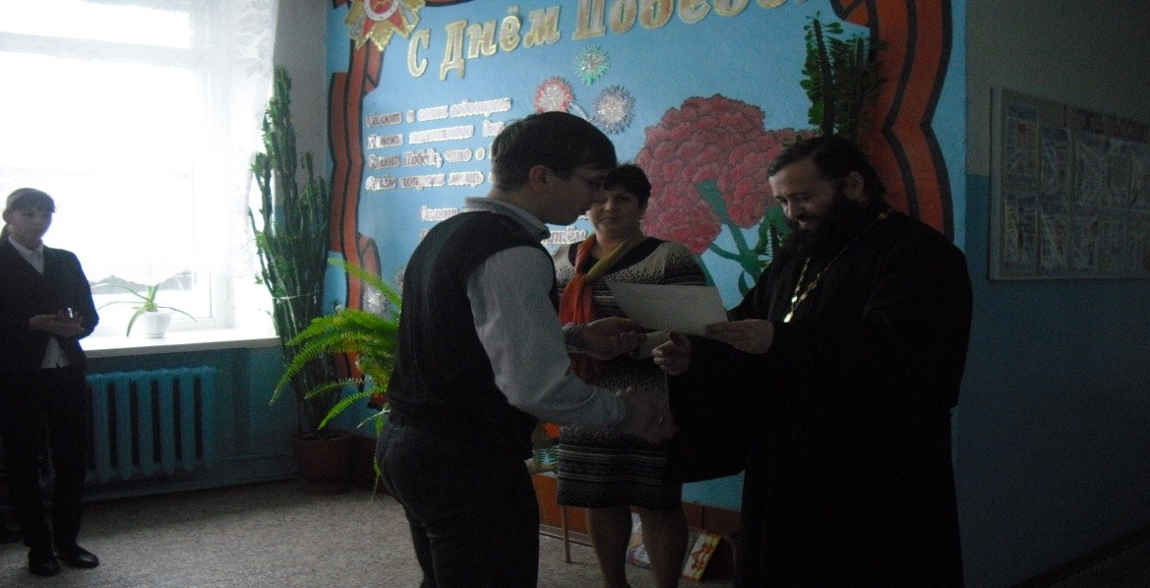

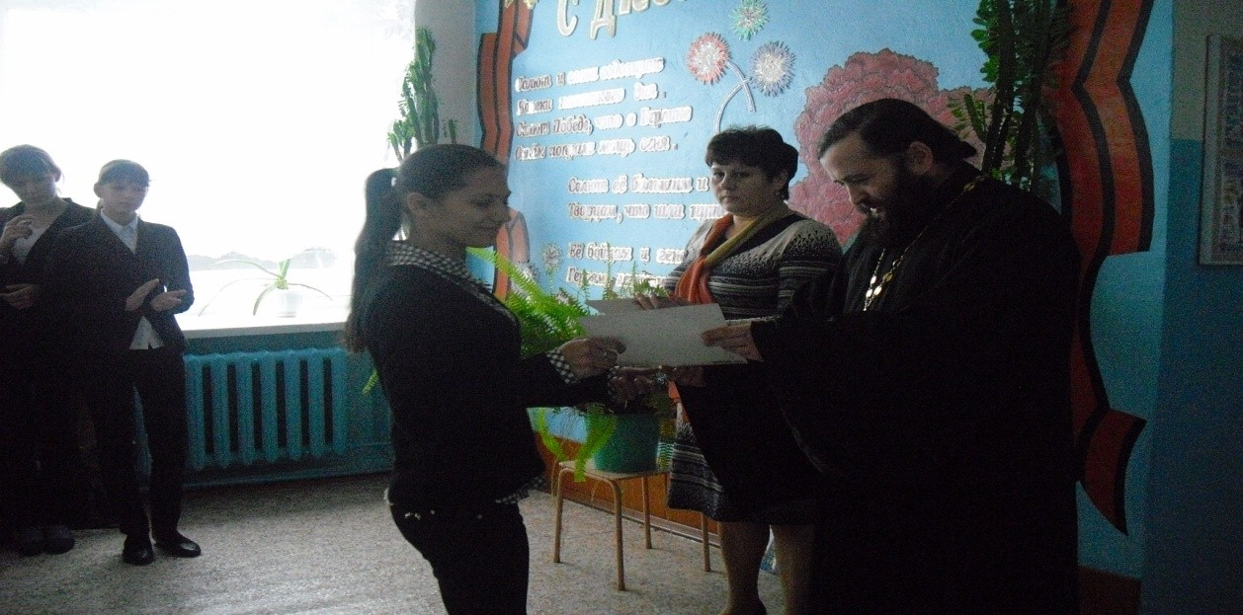

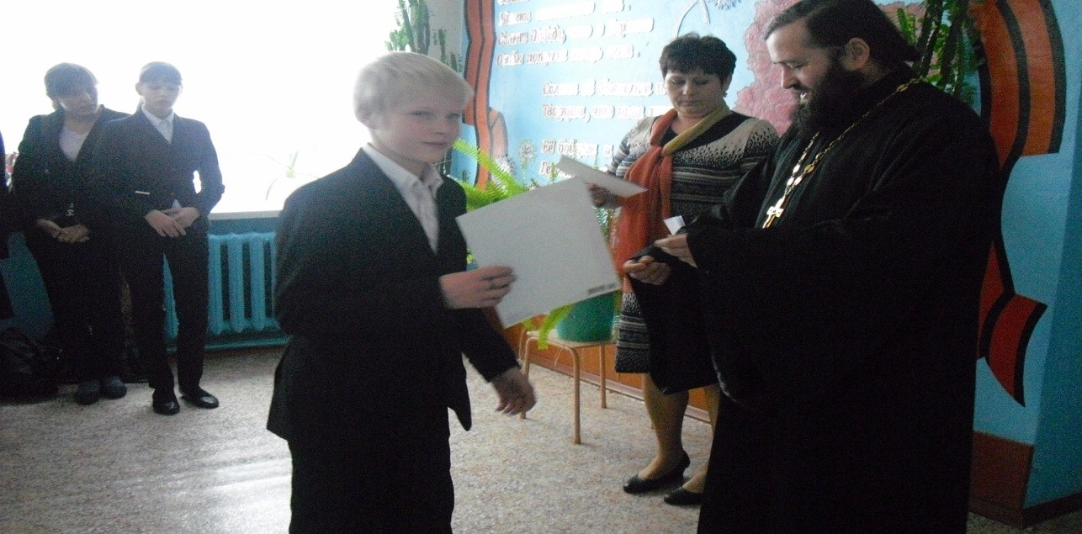

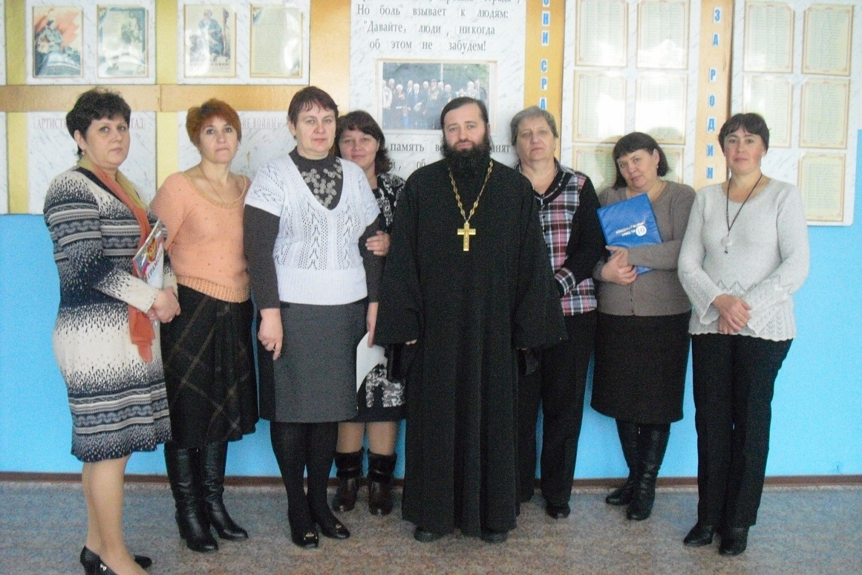

Отчет подготовила Матыцина М.И.

